Monographie d’organisation pour l’enseignement du
Management Sciences de Gestion et Numérique en Terminale STMG
Enseignement spécifique de Gestion Finance

L’entreprise Raugi
Table des matières

LISTE DES RESSOURCES 4
Liste des ressources relatives aux notions 4
Programme de Terminale enseignement spécifique de Gestion Finance. 4
QUESTIONNEMENT LINÉAIRE – PROGRAMME DE TERMINALE – ENSEIGNEMENT SPÉCIFIQUE DE GESTION FINANCE 5
Thème 3 : Accompagner la prise de décision. 5
ANNEXES 9
Annexes relatives aux notions 9
Annexe 84 : Les modalités de financement 9
Annexe 85 : La démarche budgétaire et les budgets 9
Annexe 86 : Comment optimiser la trésorerie de son entreprise ? 10
Annexe 87 : Les différents types de réserves 10
Annexe 88 : Les possibilités d’affectation du bénéfice distribuable 11
Annexe 88 bis : L’autofinancement 11
Annexe 89 : Les modalités de calcul de la répartition des bénéfices 12
Annexe 90 : L’affectation du résultat comptable 13
Annexe 91 : Le lien entre les charges et le coût 13
Annexe 92 : Les coûts complets et coûts spécifiques 14
Annexe 93 : La méthode du coût marginal 15
Annexes relatives à l’entreprise 16
Annexe 94 : Organisation de la comptabilité au sein de l’entreprise Raugi 16
Annexe 94 bis : Budgets prévisionnels de l’année N+1 de l’entreprise Raugi 17
Annexe 124 : Tableau de remboursement d’emprunt transmis par la banque 18
Annexe 125 : Contraintes liées au choix de financement de M Fabrice Raugi et entretien avec Mme Dominici afin de déterminer ma meilleure solution de financement. 18
Annexe 126 : Extrait des capitaux propres au 31/12/N 20
Annexe 127 : Tableau de répartition des charges indirectes 20
Annexe 128 : Éléments du coût de production 21
Annexe 129 : Analyse des charges en fonction du niveau d’activité 22
Annexe 130 : La prévision des charges 23
Annexe 131 : Compte de résultat différentiel ou compte de résultat par variabilité 23
Annexe 132 : Charges fixes et charges fixes communes 23
Annexe 133 : Calcul de la marge sur coût spécifique 24
PRÉSENTATION DE L’ENTREPRISE RAUGI

Présentation et histoire de l’entreprise Raugi

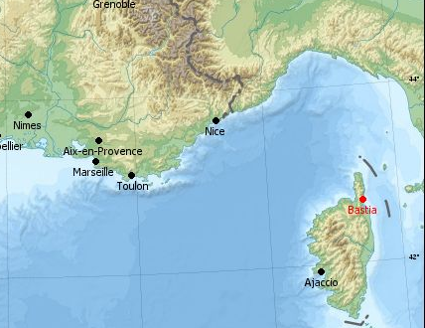
L’entreprise Raugi a été créée en 1937 par Aladino Raugi âgé tout juste de 17 ans. Ce jeune immigré Italien, en provenance de Toscane, avait fui l’Italie en 1930 au côté de ses parents pour s'installer en Corse, à Bastia.

Issu d’une famille de restaurateurs, ses oncles possédaient de nombreux commerces dans la région. Aladino récupère un local familial qui était alors vacant, dans le centre-ancien de la ville de Bastia. Grâce à ses économies, et à un emprunt bancaire, il décide d’y monter sa propre affaire où il vendait au départ des castagnacci (crêpes à la farine de châtaigne) et des socca (tartes de pois chiches) puis, par la suite, il se spécialise dans la fabrication et la vente de glaces en créant un savoir-faire unique qui sera transmis de génération en génération.

En 1940 il y rencontre sa femme Gina (immigrée italienne en provenance de Toscane également) qui intègrera l’entreprise à ses côtés.

Pendant la période de la seconde guerre mondiale l’activité a été fortement freinée par les bombardements, ce fut un moment difficile pour la population.
Malgré cela le couple a su se relever : ils acquirent un triporteur après la guerre pour permettre de développer leur activité dans la région bastiaise.
Gina était à la fabrication et s’occupait du local situé sur Bastia, tandis qu’Aladino était le marchand ambulant et faisait le tour des villages à proximité de la région sur sa moto.
Cela a vraiment marqué l’esprit des bastiais qui même aujourd’hui lorsque qu’ils achètent une glace à la boutique n'hésitent pas à raconter des anecdotes nostalgiques de l’époque où ils étaient enfants et entendaient Aladino klaxonner dans le village, moment où tous les jeunes se réunissaient sur la place du village pour y déguster ses glaces.

En 1960, afin de répondre à la demande grandissante, Aladino et Gina font l’acquisition du magasin historique situé rue chanoine Colombani, derrière la poste de Bastia.

Dans les années 70, leur fils Serge intègre l’entreprise dès l'âge de 14 ans, pour aider ses parents. Il avait alors la responsabilité d’un point de vente situé sur la place Saint Nicolas. Serge y possédait son camion à glaces.
Par le biais de cette expérience, Serge rencontre son épouse et fidèle associée Christiane qui était une cliente fidèle et sera par la suite codirigeante !

En 1980, Aladino et Gina laissent les rênes de l’entreprise à Serge et Christiane qui développeront alors massivement le glacier. Ils agrandissent le magasin pour atteindre une superficie de 400m² géré par Christiane et proposent à présent une gamme de pizzas.
Ils créent également un laboratoire de fabrication, dirigé par Serge, ce qui a permis d’augmenter sa production, d’élargir la gamme en proposant des entremets glacés, mais également des sorbets qui n’existaient pas auparavant.

En 1995, c’est au tour de leur fils Fabrice, diplômé d’un CAP Pâtissier Chocolatier Confiseur et d’un CAP Glacier fabricant, d’intégrer la maison à l'âge de 16 ans.
Il passe par tous les postes et ne cesse d’innover. En effet, il crée une gamme de verrines glacées au côté de son père.

En 2000, Audrey sa sœur le rejoint dans l’aventure et apprend au côté de sa mère la vente et la relation client.
À cette époque le glacier comptait 6 salariés, tous étaient des membres de la famille. C’était une entreprise 100% familiale.

En 2012, Fabrice et Audrey reprennent le flambeau et auront un impact capital sur le développement du glacier Raugi.
La même année ils achètent un local de 200m2 proche de la boutique pour y construire un nouveau laboratoire de fabrication afin de satisfaire la demande et les opportunités s’offrant à eux.

En 2014, l’entreprise commence la vente en direct avec les entreprises.

Au fil des années la demande s’intensifie, les glaces Raugi ne cessent de se faire connaître, gagnent en notoriété et sont présentes de plus en plus sur l'île, dans des restaurants, des épiceries, des stations-service.

Durant la période d'épidémie de Covid-19 la demande chute, mais l’entreprise a pu compter sur son magasin historique pour garder la tête hors de l’eau et s’est adaptée à la situation en mettant en place le click & collect en créant une application mobile.

En 2020, à la sortie du Covid, la demande devient encore plus importante qu’avant et permet aux dirigeants du glacier Raugi de bâtir un projet de laboratoire de fabrication de 1500m2 qui verra le jour en mars 2022, afin de satisfaire la demande en Corse et d’anticiper son développement sur le continent français.

Grâce à ce nouveau laboratoire, équipé notamment de nombreuses machines de production comme des pasteurisateurs, homogénéisateurs, surgélateurs, turbines à glaces, chambres froides négative et positive, réfrigérateurs, les dirigeants Fabrice et Audrey développent plusieurs gammes qui permettent de proposer un catalogue « Pro » distribué à ses clients professionnels :
- Une gamme GMS, qui comprend : les pots à parfums uniques, les verrines glacées
- Une gamme snacking, qui comprend : les polos, les biscuits glacés, les esquimaux
- Une gamme entremets, qui comprend : les gâteaux glacés et les bûches de Noël

Aujourd’hui, l’entreprise évolue au titre de SARL Raugi & Fils et compte un effectif de 40 salariés. Elle continue son implantation en Corse, qui comprend une centaine de revendeurs, tout en maintenant son savoir-faire ancestral, son côté familial et sa ligne directrice qui est la qualité de ses produits, avec la création d’une première franchise en mai 2024 à Aix-en-Provence.

LISTE DES RESSOURCES

Liste des ressources relatives aux notions

Programme de Terminale enseignement spécifique de Gestion Finance.

Introduction

Thème 3 : Accompagner la prise de décision.

Question de gestion 3.1 : Quels critères d’arbitrage entre les modalités de financement de l’organisation ?
Annexe 84 : Les modalités de financement
Annexe 87 : Les différents types de réserves
Annexe 88 : Les possibilités d’affectation du bénéfice distribuable
Annexe 88 bis : L’autofinancement
Annexe 89 : Les modalités de calcul de la répartition des bénéfices
Annexe 90 : L’affectation du résultat comptable

Question de gestion 3.2 : Optimiser la trésorerie, une nécessité ?
Annexe 85 : Le budget de trésorerie
Annexe 86 : Comment optimiser la trésorerie de son entreprise ?

Question de gestion 3.3 : L’affectation du résultat, un choix qui engage l’avenir ?
Annexe 87 : Les différents types de réserves
Annexe 88 : Les possibilités d’affectation du bénéfice distribuable
Annexe 89 : Les modalités de calcul de la répartition des bénéfices
Annexe 90 : L’affectation du résultat comptable

Question de gestion 3.4 : Qu’apporte l’analyse des coûts à la prise de décision ?
Annexe 91 : Le lien entre les charges et le coût
Annexe 92 : Les coûts complets et coûts spécifiques
Annexe 93 : La méthode du coût marginal

QUESTIONNEMENT LINÉAIRE – PROGRAMME DE TERMINALE – ENSEIGNEMENT SPÉCIFIQUE DE GESTION FINANCE

Thème 3 : Accompagner la prise de décision.

Question de gestion 3.1 : Quels critères d’arbitrage entre les modalités de financement de l’organisation ?
(Annexes n° 84, 87 à 90, 94, 124 et 125)

Notions :
- Financements internes
  - Autofinancement
  - Apports personnels des associés en compte courant.
- Financements externes
  - Emprunt bancaire
  - Augmentation de capital
  - Financement participatif
  - Subvention.

Capacités à atteindre :
- Être capable de recenser les différents modes de financement
- Être capable d’identifier les paramètres qui vont influencer l’arbitrage entre différents modes de financement à long terme
- Être capable de comprendre les enjeux de cet arbitrage en fonction de la situation de l’entreprise et de sa stratégie

Proposition de questions :
- Expliquer pourquoi une entreprise est sans cesse en situation de besoins de financement.
- Déterminer le mode de financement à mettre en œuvre lors du démarrage d’un projet.
- Identifier les modalités de financements à la disposition de l’entreprise Raugi.
Pour faire face à la demande, le dirigeant a décidé de construire un nouveau laboratoire de fabrication de 1500m2.
- En tenant compte de vos connaissances en MSDGN, rappeler les intérêts et les limites de ces différents modes de financements internes.
- Expliquer le montant des intérêts et l’annuité de l’année N + 8.
- Calculer le coût total de l’emprunt pour la société Raugi.
- Décrire l’impact d’un emprunt au bilan et sur le compte de résultat de l’entreprise.
- En tenant compte de vos connaissances en MSDGN, rappeler les intérêts et les limites de ces différents modes de financements externes.
- À partir de vos connaissances et de l’annexe 125, identifier les critères qui permettent d’influencer l’arbitrage entre les différents modes de financement pour M. Raugi.
- Identifier les enjeux de l’arbitrage entre les modes de financements à long terme pour le dirigeant de l’entreprise Raugi.

Question de gestion 3.2 : Optimiser la trésorerie, une nécessité ?
(Annexes n° 85 et 86, 94 et 94 bis)

Notions :
- Budget de trésorerie
- Modalités d’optimisation dans les cas d’insuffisance ou d’excédent

Capacités à atteindre :
- Être capable de caractériser la situation de trésorerie
- Être capable de choisir une solution pour équilibrer la trésorerie
Proposition de questions :
- En tenant compte de vos connaissances en MSDGN, rappeler ce que représente la trésorerie d’une entreprise.
- À partir des annexes 85 et 94 bis, illustrer la signification des termes « encaissements « et « décaissements ».
- Expliquer pour quelle raison les ventes de janvier de l’entreprise Raugi sont différentes des encaissements de janvier.
- Identifier, à partir de l’annexe 94 bis, l’impact du budget de TVA sur le budget de trésorerie.
- Déterminer comment est calculée la trésorerie de fin de mois de l’entreprise Raugi, en vous basant sur l’annexe 94 bis.
- Appréhender quel problème une trésorerie insuffisante peut-elle entraîner.
- Expliquer quelles sont les solutions de financement à court terme auxquelles l’entreprise peut recourir en cas d’excédent.
- Analyser des solutions possibles pour que l’entreprise arrive à optimiser sa trésorerie en cas d’insuffisance de trésorerie.
- Analyser les budgets prévisionnels de l’entreprise Raugi. Expliquer les facteurs qui lui permettent de maintenir une trésorerie positive sur la période.
- Expliquer pourquoi la mise en place d’une gestion budgétaire permet à l’entreprise d’être plus performante.

Question de gestion 3.3 : L’affectation du résultat, un choix qui engage l’avenir ?
(Annexes n° 87 à 90, 94, 126)

Notions :
- Affectation du résultat
- Réserves obligatoires et facultatives
- Distribution de bénéfices
- Report à nouveau

Capacités à atteindre :
- Être capable de présenter les possibilités d’affectation du résultat
- Être capable de comprendre les enjeux, notamment en cas d’appel public à l’épargne

Proposition de questions :
- Expliquer la notion de bénéfice distribuable.
- Montrer pourquoi la constitution des réserves et la distribution de dividendes répondent à des objectifs différents.
- Expliquer la conséquence de l’affectation de résultat sur la trésorerie de l’entreprise.
- Quelle serait la signification d’un report à nouveau débiteur dans un bilan d’une société ?
- Quelle serait la conséquence de ce solde débiteur sur une éventuelle répartition de bénéfice ?
Question de gestion 3.4 : Qu’apporte l’analyse des coûts à la prise de décision ?
(Annexes n° 91 à 93, 127 à 133)

Notions :
- Coût complet
- Charges directes
- Charges indirectes
- Coût partiel
- Charges variables
- Charges fixes
- Coût marginal
- Coût spécifique
- Charges variables
- Charges fixes spécifiques

Capacités à atteindre :
- Être capable de mesurer l’impact de la modification de l’offre commerciale d’une entreprise sur ses coûts ?
- Être capable de mesurer l’impact d’une commande supplémentaire sur le résultat de l’exercice
- Être capable d’apprécier la pertinence du choix de la méthode de calcul de coûts dans une situation donnée ou les éventuelles limites de ce choix

Proposition de questions :
- L’analyse des coûts complets
- Identifier et lister quels sont les charges supportées par le glacier, M. Raugi, pour produire un litre de glace noisette.
- Distinguer, parmi ces différentes charges, celles qui sont directement liées à la production d’un litre de glace noisette, et celles qui ne le sont pas directement.
- Expliquer pourquoi certaines charges ne peuvent pas être directement affectées à un produit précis.
- En observant le tableau de répartition des charges indirectes, expliquer à quoi servent les centres d’analyse (Approvisionnement, Production, Distribution) et comment ils permettent de regrouper les charges indirectes avant de les répartir sur les produits.
- Indiquer quelle unité d’œuvre est choisie pour chacun des centres d’analyse et justifier ce choix (en quoi elle reflète l’activité du centre).
- Retrouver par le calcul le coût de l’unité d’œuvre pour chacun des centres d’analyse (Approvisionnement, production et distribution).
- Distinguer la différence entre prix d’achat et le coût d’achat.
- À partir du tableau, calculer les charges directes pour la production d’un litre de glace noisette.
- À partir du tableau, calculer les charges indirectes pour la production d’un litre de glace noisette.
- Calculer le coût de revient total pour la production d’un litre de glace noisette.
- Déterminer la marge nette et le taux de marge, puis interpréter les résultats.
- Expliquer pourquoi la méthode de calcul du coût de revient d’un litre de glace noisette est appelée « méthode des coûts complets ». Analyser la pertinence de l’utilisation de cette méthode.

- L’analyse des coûts partiels.
- À l'aide de l'annexe 128, identifier pour chaque entremet les informations suivantes : prix de vente TTC, taux de TVA, quantité vendue, taux de charges variables, montant des charges fixes spécifiques.
- Déterminer le prix HT à partir du prix de vente TTC, puis calculer pour chaque entremet : le chiffre d'affaires HT, le montant total des charges variables, et la marge sur coûts variables (MCV).
- Calculer le taux de marge sur coûts variables pour chaque entremet et analyser lequel semble le plus rentable à court terme.
- Calculer la marge sur coûts spécifiques (MCS) pour chaque entremet, en tenant compte des charges fixes spécifiques.
- Analyser ce que permet d’évaluer cette marge pour le dirigeant du glacier Raugi.
(Ces questions permettent, à partir de l’annexe 128, d’ancrer la logique des coûts partiels et spécifiques.)
- Apprécier à partir de l’annexe 129, l’impact d’une hausse de l’activité sur chacune des charges et en déduire leurs natures et leurs périodicités.
- Selon l’annexe 130, indiquer les éléments entrant dans le calcul du coût variable d’une analyse.
- Calculer à partir de l’annexe 130, les charges variables et fixes pour l’hypothèse basse et hausse.
- Indiquer ce que signifie en général le qualificatif « variables » dans l’expression « Charges variables ».
- Qu’est-ce qu’un compte de résultat différentiel et à quoi sert-il ?
- En vous aidant de la présentation de l’annexe 131, présenter sur un fichier Excel, le compte de résultat par variabilité.
- Présenter les intérêts et les limites de la méthode des coûts variables.
- Rappeler qu’est-ce que le seuil de rentabilité et indiquer quels sont les avantages pour l’entreprise Raugi de le calculer.
- À partir de l’annexe 131, calculer le seuil de rentabilité en valeur et en quantité.
- Selon vous, expliquer comment le dirigeant peut accroître son bénéfice.
- Indiquer, à partir de l’annexe 132, pour quelles raisons les charges de personnel liées aux ouvriers de production représentent des charges fixes spécifiques.
- Retrouver, sur l’annexe 133, le montant de la marge sur coût spécifique et compléter le compte de résultat différentiel.
- Analyser les intérêts et les limites de cette méthode.

ANNEXES

Annexes relatives aux notions

Annexe 84 : Les modalités de financement
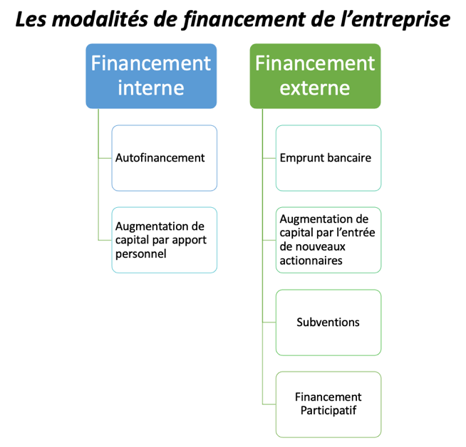
Source : auteures

Annexe 85 : La démarche budgétaire et les budgets

La démarche budgétaire permet de planifier l’activité de l’entreprise, de fixer des objectifs cohérents et de mobiliser les moyens nécessaires pour les atteindre. La direction compare ensuite prévisions et résultats afin de corriger les écarts.

Les budgets sont des documents prévisionnels, élaborés avant le début de chaque période, et qui permettent de planifier, mois par mois, l’activité et les flux financiers de l’exercice à venir.

Les prévisions reposent à la fois sur l’historique de l’entreprise et sur les objectifs fixés pour la période.
Les budgets sont élaborés dans un ordre cohérent :
  - Budget des ventes : prévoit par période le CA HT, la TVA applicable, et le CA TTC. Il se réalise à partir de la facturation.
  - Budget des achats : présente les achats réalisés par l’entreprise en HT, la TVA applicable, le montant en TTC. Il se réalise également à partir de la facturation.
  - Budget de TVA : détermine, mois par mois, la TVA collectée sur les ventes, la TVA déductible sur les achats, et calcule la TVA due (TVA collectée – TVA déductible). Il permet ainsi de prévoir si l’entreprise devra verser de la TVA à l’État ou, au contraire, récupérer un crédit de TVA.
  - Budget des encaissements : se réalise à partir du budget des ventes. Il répartit dans le temps toutes les entrées d’argent prévues (en TTC, attention), en tenant compte des délais de paiement accordés aux clients.
  - Budget des décaissements : se réalise à partir du budget des achats. Il recense toutes les sorties d’argent prévues (en TTC) liées aux achats, charges et investissements (en tenant compte des délais de paiement négociés avec les fournisseurs).
  - Budget de trésorerie : synthétise encaissements et décaissements, pour déterminer le solde de trésorerie mois par mois, ce qui permet d’anticiper les excédents ou besoins de trésorerie. En cas d’excédent, on prévoit une gestion efficace de la trésorerie. En cas de besoin, on met en place des solutions de financement à court terme.
Synthèse :

On commence par les budgets des ventes et des achats (facturés, pas payés)
→ Pour comprendre ce qu’il y aura à encaisser / payer.

Puis on calcule le budget de TVA
→ Pour comprendre si l’entreprise devra verser de la TVA à l’État ou récupérer un crédit de TVA.

Puis on calcule les encaissements (selon délai clients)

Puis les décaissements (selon délai fournisseurs + autres charges)

Enfin, la synthèse : le budget de trésorerie
Source : auteures

Annexe 86 : Comment optimiser la trésorerie de son entreprise ?
La bonne gestion de la trésorerie d’une entreprise est capitale. Une insuffisance de trésorerie récurrente conduit à un risque de défaillance de l’entreprise, et des excédents de trésorerie non placés la privent de revenus. Cependant, l’optimisation de la trésorerie n’est possible qu’après avoir construit les budgets prévisionnels.
Il est crucial d’avoir conscience que facturer un client, ce n’est pas l’encaisser. Certaines factures peuvent n’être jamais encaissées si le client est défaillant. Des garanties de paiements, des versements d’acomptes, permettent de se prémunir de ce genre de risque.

Les dirigeants doivent également anticiper les décalages entre encaissements et décaissements, pouvant avoir une incidence sur le BFR et la trésorerie.

Des décisions doivent être prises pour optimiser la trésorerie de l’entreprise.
Par exemple :
- Réduction des délais de paiement clients
- Négociation des délais de paiement fournisseurs
- Étalement d’un investissement
- Négociation d’un découvert bancaire temporaire
- Placement des excédents
- Ajustement de la politique commerciale
Source : auteures

Annexe 87 : Les différents types de réserves

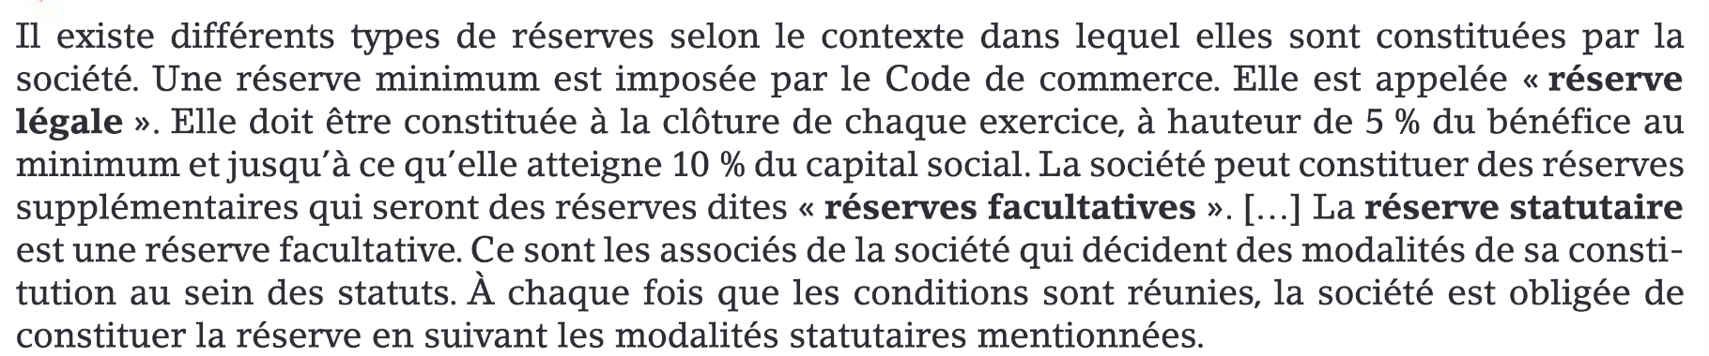
Source : https://www.l-expert-comptable.com

Annexe 88 : Les possibilités d’affectation du bénéfice distribuable

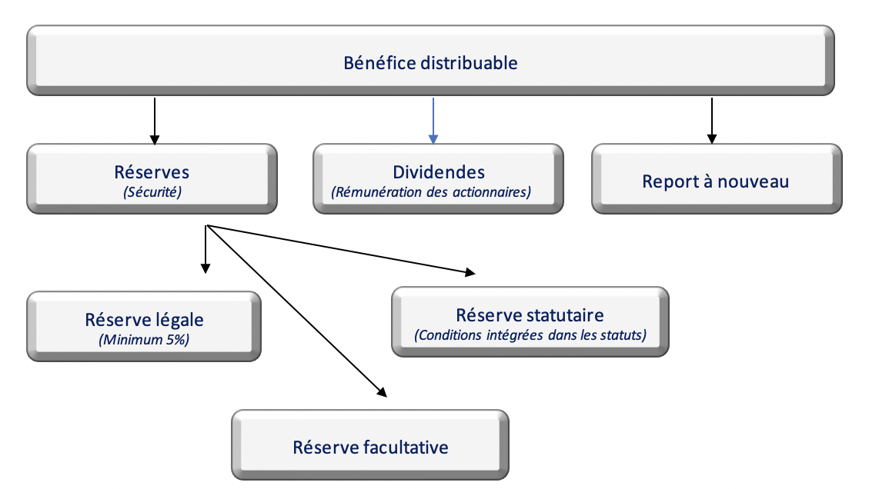
Source : auteures

Annexe 88 bis : L’autofinancement
S’endetter ou s’autofinancer : quel meilleur choix ?
L’autofinancement, grâce aux fonds propre de l’entreprise, offre bien des avantages. La pratique évite de recourir aux crédits qui sont onéreux puisqu'ils nécessitent le remboursement d’intérêts. L’autofinancement permet également de gagner une indépendance financière et de jouir de plus de flexibilité dans les investissements et financements. De plus, il aide les sociétés à poursuivre leur programme d’investissements qui sont indispensables pour développer et maintenir l’activité.
Cependant, il ne faut pas en abuser, afin de préserver la pérennité de l’entreprise. Fragiliser une trésorerie saine pour éviter de faire des crédits bancaires n’est pas toujours conseillé car cela risque de mettre en péril l’activité. S’autofinancer à 100% est une imprudence. Aucune entreprise n’est à l’abri d’imprévus. Et si des situations nécessitant une somme importante se présentent alors que tout l’argent de la trésorerie a été réinvesti, de graves problèmes peuvent apparaitre.
Source : https://www.economiquement.fr/dossier-24-autofinancement-entreprise.html

Autofinancement : ressource interne de l’entreprise qui correspond à la capacité d’autofinancement (CAF) après versement des dividendes Autofinancement = CAF – dividendes

Les dividendes sont calculés à partir du résultat de l’entreprise : le dirigeant peut décider d’en distribuer, uniquement après avoir prélevé la réserve légale (obligatoire), qui représente 5 % du bénéfice (dans la limite de 10 % du capital social).

Solde à financer = montant de l’investissement - Autofinancement
Source : auteures

Annexe 89 : Les modalités de calcul de la répartition des bénéfices

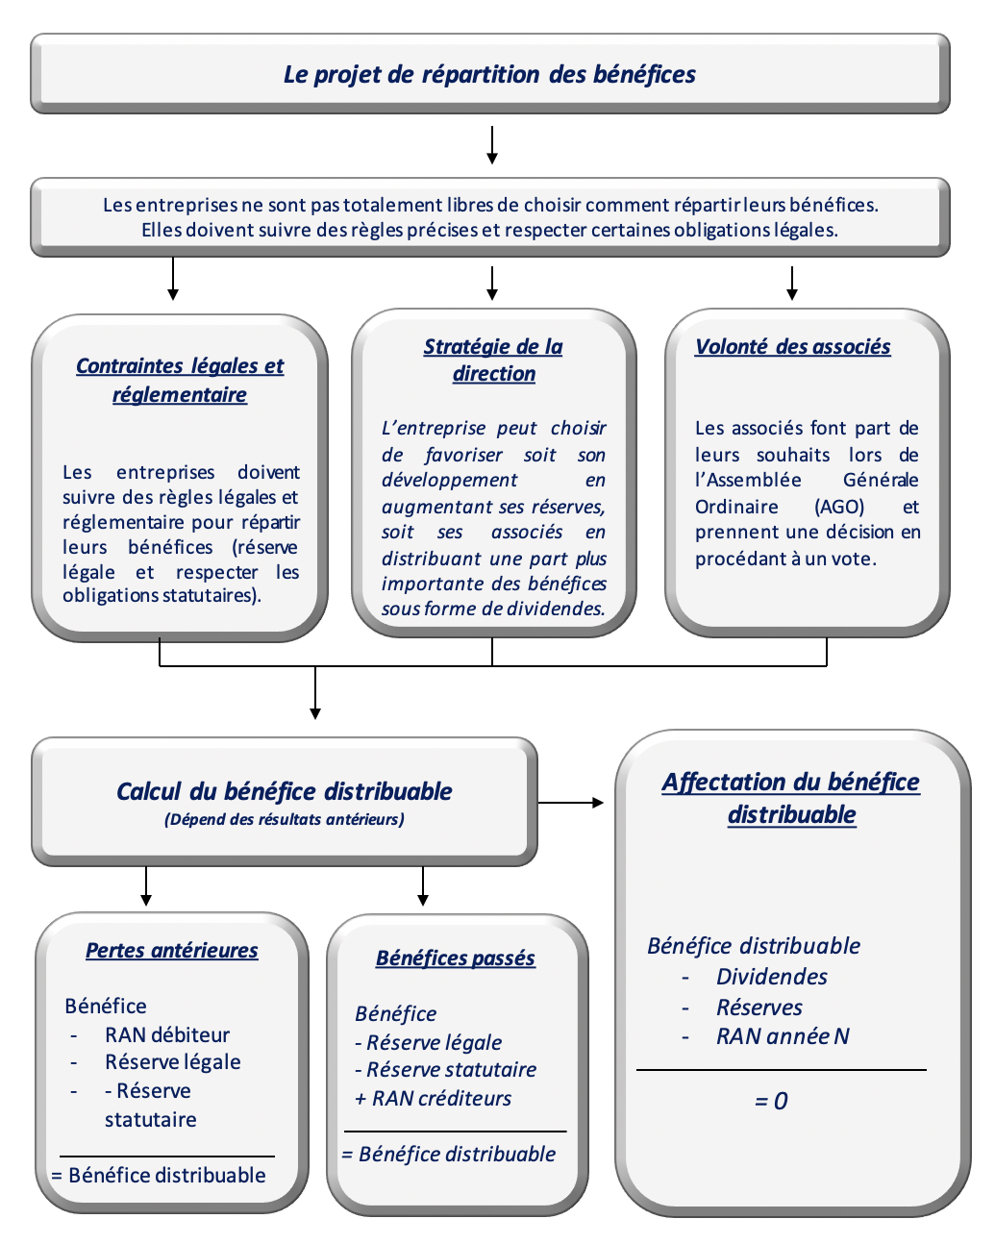

Source : auteures

Annexe 90 : L’affectation du résultat comptable

- L’affectation du résultat déficitaire

Si le résultat dégage une perte, celle-ci figure au débit du compte 129 « Résultat de l’exercice (perte) ». Il faut transférer la perte dans un compte de report à nouveau débiteur.

119 | 129 | Report à nouveau (solde débiteur  Résultat de l’exercice (perte)  Pour affectation de la perte | X | X

- L’affectation du résultat bénéficiaire

Le résultat bénéficiaire est affecté dans les comptes de réserves et de dividendes prévus à cet effet.
120  110 | 1061  1068  110  457 | Résultat de l’exercice  Report à nouveau créditeur (N-1)  Réserve légale  Autres réserves (facultative)  Report à nouveau créditeur (N)  Associés-Dividendes à payer  Suivant le tableau des affectations du résultat

Source : auteures

Annexe 91 : Le lien entre les charges et le coût

Il y a principalement 3 niveaux de coûts hiérarchiques :

Coût d’achat
+ Prix d’achat
+ Frais d’achat
Coût de production Coût d’achat
+ Frais de production
Coût de revient
Coût de production
+ Frais de distribution

Chaque charge doit être attribuée à un coût spécifique. Certaines charges peuvent être directement affectées à un coût, ce sont les charges directes. D'autres, qui concernent plusieurs coûts, nécessitent un retraitement préalable, ce sont les charges indirectes.

Charges directes :
- Le prix d’achat des matières = Coût d'achat
- Le salaire d’un ouvrier = Coût de production
- Le salaire d’un représentant = Coût de distribution

Charges indirectes :
- Le salaire du personnel administratif, le salaire du technicien d’entretien
- Le chauffage des locaux
- Le loyer du siège social
Source : auteures

Annexe 92 : Les coûts complets et coûts spécifiques

Les coûts complets

- Cette méthode vise à déterminer le coût de revient complet d’un produit en prenant en compte les charges directes et indirectes, afin de fixer son prix de vente en tenant compte d’un objectif de marge.

Étape 1 : je distingue les charges directes (relatives exclusivement au produit étudié) et les charges indirectes (qui concernent l’ensemble de l’organisation et/ou plusieurs produits).

Étape 2 : je répartis les charges indirectes par centre d’analyse. Les centres d’analyse (ex : approvisionnement, production, distribution) correspondent aux principales activités de la chaîne de valeur de l’entreprise. J’affecte une unité d’œuvre à chaque centre d’analyse, afin d’obtenir le coût d’une unité d’œuvre. Chaque entreprise choisit les unités d’œuvre qui lui semblent les plus représentatives de son activité. Elles servent à répartir les charges indirectes de manière juste et cohérente entre les produits

 | Centres d’analyse
 | Approvisionnements | Production | Commercialisation
Montant des charges, à répartir
Unité d’œuvre retenue
Nombre d’unités d’œuvre
Coût pour une unité d’œuvre

Étape 3 : je calcule le coût de revient, en additionnant :
Charges directes + charges indirectes
(Je peux distinguer les charges directes et indirectes qui sont liées aux achats et celles qui sont liées à la production).

Étape 4 : je calcule le résultat : CA - coût de revient

Étape 5 : j’analyse le résultat : si > 0, alors le produit permet de dégager une marge.
Si < 0, alors le produit n’est pas rentable et il s’agit de prendre une décision de gestion.

Les coûts spécifiques

- Cette méthode vise à déterminer si une activité est rentable et pérenne, ou s’il s’agit de l’abandonner.
- Elle prend en compte les coûts « spécifiques » à un produit :
  - Les charges fixes directes liées au produit ou à l’activité
  - Les charges variables liées au produit ou à l’activité
- Elle ne prend pas en compte les charges fixes indirectes

Étape 1 : je réalise un compte d’exploitation analytique en coûts spécifiques.

 | Centres d’analyse
 | Produit n°1 | Produit n°2 … | Total
Chiffre d’affaires
Coûts variables
Marge sur Coûts Variables
MCV = CA – CV
TMCV (en % du CA)
Coûts fixes directs
Marge sur Coûts Spécifiques
MCS = MCV – CFD
TMCS (% du CA)
Charges fixes indirectes
Résultat (CA - charges)

Étape 2 : j’analyse les résultats afin de prendre des décisions.
- Si la MCS > 0, alors le produit est rentable
- Si la MCS < 0, alors le produit n’est pas rentable.
  - Attention : dans ce cas il peut être parfois intéressant de maintenir l’activité si l’on parvient à réduire certaines charges, les charges spécifiques à l’activité.
Source : auteures

Annexe 93 : La méthode du coût marginal

Principe
Cette approche particulière ne s'attache pas à calculer le coût de revient d'un produit, mais d’estimer le coût de la dernière unité produite.
A noter que certaines charges variables ne restent pas strictement proportionnelles ( à la hausse comme à la baisse) avec le volume d'activité à cause d'effets de seuils.

Calculs

1. Commandes courantes | 2. Commandes courantes + nouvelle commande | Différence des colonnes précédentes (2 - 1)
Chiffre d'affaires (CA) |  |  | Recette marginale
Coût variables (CV) |  |  | Coût variable marginal
Charges fixes (CF) |  |  | Coût fixe marginal
Total charges (CV + CF) |  |  | Coût marginal
Résultat |  |  | Résultat marginal

Intérêt
Elle permet de mesurer l'impact économique des fluctuations d'activités comme la prise d'une nouvelle commande.

Source : https://www.manager-go.com/finance/calcul-des-couts.htm

Annexes relatives à l’entreprise
c
Annexe 94 : Organisation de la comptabilité au sein de l’entreprise Raugi

Système d’information comptable :
La société Raugi est équipée d’un progiciel de gestion intégré recouvrant la gestion de stock, le planning atelier, la gestion commerciale, le marketing et la comptabilité.

Organisation comptable :
Madame Dominici est chargée des opérations courantes et des travaux d’inventaire.

Elle réalise également les documents de synthèse et la liasse fiscale en collaboration avec un cabinet d’expertise comptable. Celui-ci se charge des obligations sociales de la société.
Tous les mois, Madame Dominici prépare les informations à communiquer au cabinet d’expertise comptable.

La comptabilité permet de traduire l’activité économique de l’entreprise, de décrire ses moyens d’exploitation et les relations qu’elle entretient avec ses partenaires.
L’enregistrement des flux en partie double est nécessaire pour prendre en compte la réalité du fonctionnement des organisations et notamment les délais de paiements.
Au cœur du modèle économique de l’entreprise, les opérations commerciales réalisées avec les tiers, clients et fournisseurs, représentent une partie significative des enregistrements comptables.

Pour assurer sa pérennité ou répondre à un besoin de croissance, l'entreprise est amenée à investir. Elle acquiert ainsi des biens dont l'utilisation perdure sur plusieurs années. Ces biens durables sont appelés en comptabilité des immobilisations. La décision d'investir est une décision stratégique de l'entreprise, elle engage le futur. L'investissement fait partie de la politique de croissance à long et moyen terme de l'entreprise.
Source : auteures

Annexe 94 bis : Budgets prévisionnels de l’année N+1 de l’entreprise Raugi
On établit les budgets prévisionnels de l’entreprise Raugi pour janvier, février et mars de l’année N+1. C’est une période traditionnellement basse, bien que le glacier réalise des ventes très élevées en décembre grâce aux bûches glacées de Noël. 60% de ces ventes sont encaissées immédiatement car il s’agit de client particuliers (B to C). 40% des ventes sont encaissées à J+30 car ce sont des clients professionnels (B to B). La TVA applicable est 5,5. L’entreprise paie ses fournisseurs avec un délai de 30 jours.
Achats HT de matières premières : Janvier N+1 = 25 000 €, Février N+1 = 28 000 €, Mars N+1 = 30 000 €.
Les salaires, pour les 40 salariés, s’élèvent à 92 000€ par mois. Les autres charges sont de 12 000€ par mois.
Montant des ventes HT :
- Décembre année N 300 000 € (60% encaissés en décembre, 40% en janvier).
- Janvier année N+1 80 000 € (60% encaissés en janvier, 40% en février).
- Février année N+1 = 90 000 € (60% encaissés en février, 40% en mars).
- Mars année N+1 = 100 000 € (60% encaissés en mars, 40% en avril).
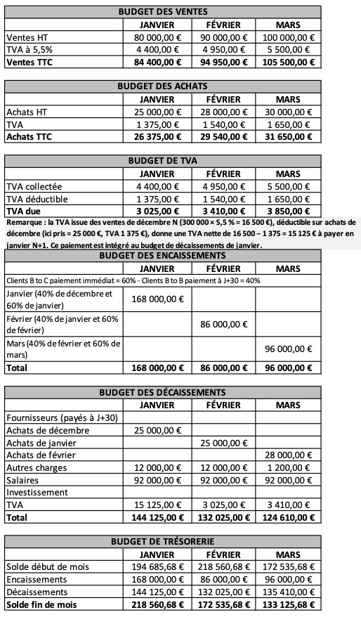

NB : données fictives employées à des fins pédagogiques
Source : auteures
Annexe 124 : Tableau de remboursement d’emprunt transmis par la banque

Le 3 septembre 2020, le gouvernement a lancé un plan de relance de 100 milliards d’euros pour soutenir l’économie, en mettant l’accent sur l’écologie, la compétitivité et la cohésion. Grâce à "France Relance", les glaces Raugi étendent leur activité en Corse.

Le 21 octobre, le préfet de Haute-Corse a visité leur futur laboratoire de 2 400 m² à Biguglia, partiellement financé par le programme "Territoires d’Industrie".

Cependant, un financement supplémentaire de 100 000 € est encore nécessaire pour finaliser la mise en service et assurer le bon fonctionnement de cette nouvelle infrastructure. Fabrice Raugi demande donc à sa comptable, madame Dominici, d’établir une simulation pour un emprunt de 100 000€.

Capital emprunté : 100 000 € Taux d’intérêt : 3,2 %
Durée : 10 ans
Année | Capital restant dû̂ en début de période | Intérêt | Amortissement | Annuité́ | Capital restant dû en fin de
N | 100 000 | 3 200 | 10 000 | 13 200 | 90 000
N + 1 | 90 000 | 2 880 | 10 000 | 12 880 | 80 000
N + 2 | 80 000 | 2 560 | 10 000 | 12 560 | 70 000
N + 3 | 70 000 | 2 240 | 10 000 | 12 240 | 60 000
N + 4 | 60 000 | 1 920 | 10 000 | 11 920 | 50 000
N + 5 | 50 000 | 1 600 | 10 000 | 11 600 | 40 000
N + 6 | 40 000 | 1 280 | 10 000 | 11 280 | 30 000
N + 7 | 30 000 |  | 10 000 |  | 20 000
N + 8 | 20 000 | 640 | 10 000 | 10 640 | 10 000
N + 09 | 10 000 | 320 | 10 000 | 10 320 | 0

NB : données fictives employées à des fins pédagogiques
Source : auteures

Annexe 125 : Contraintes liées au choix de financement de M Fabrice Raugi et entretien avec Mme Dominici afin de déterminer ma meilleure solution de financement.

- L’emprunt bancaire est indispensable pour bénéficier de l’effet levier, notre rentabilité́ économique étant supérieure au taux d’intérêt de l’emprunt (3,2 %). Les intérêts versés sont des charges financières déductibles pour le calcul de l’impôt. Notre banque nous fait confiance et nous accompagne dans le développement de notre activité́. Mais nous devons être vigilants sur notre indépendance financière et notre taux d’endettement.

- L’augmentation de capital pourrait être intéressant pour augmenter nos capitaux propres et améliorer notre équilibre financier. De plus, ce mode de financement n’entraine pas de charges d’intérêt. Mais nous ne souhaitons pas subir une dissolution des pouvoirs en cas d’arrivée de nouveaux associés.

- La subvention est nécessaire pour compléter une partie du financement par emprunt. Ce mode de financement n’entraine pas de remboursement de la somme perçue. Mais il faut constituer un dossier pour l’obtenir, comprenant souvent les factures acquittées. L’entreprise doit donc avancer les fonds avant de recevoir le montant de la subvention accordée.
Source : auteures

Extrait d’un entretien entre M. Raugi et Mme Dominici, chargée des opérations courantes et des travaux d’inventaire.
M. Raugi : Madame Dominici, les travaux de notre nouveau laboratoire de 2 400 m² à Biguglia avancent bien. Le préfet est venu visiter le chantier le 21 octobre, et l’aide du programme Territoires d’Industrie nous a permis de franchir un cap important. Mais il nous manque encore 100 000 € pour finaliser la mise en service. Il faut qu’on détermine la meilleure solution de financement.

Mme Dominici : Oui, Fabrice. Trois options se présentent à nous : l’emprunt bancaire, l’augmentation de capital et la subvention complémentaire. Chacune a ses avantages et ses contraintes.

M. Raugi : Je suis plutôt favorable à l’emprunt, notre rentabilité économique est supérieure au taux d’intérêt proposé par la banque, 3,2 %. Cela signifie que l’emprunt jouerait pleinement son rôle d’effet levier, non ?

Mme Dominici : Exactement. L’effet levier fonctionne dès lors que la rentabilité économique dépasse le coût de l’endettement. En empruntant, on augmente la rentabilité des capitaux propres, puisque l’entreprise génère un rendement supérieur à ce qu’elle paye en intérêts. En plus, ces intérêts constituent des charges financières déductibles du résultat imposable, ce qui réduit l’impôt.

M. Raugi : Et du point de vue de notre relation avec la banque ?

Mme Dominici : Notre banque nous suit depuis plusieurs années et elle nous fait confiance. Mais il faut rester attentifs à notre taux d’endettement. Trop de dettes fragiliseraient notre indépendance financière et pourraient limiter nos marges de manœuvre pour de futurs investissements.

M. Raugi : D’accord. Et si on envisageait une augmentation de capital ?

Mme Dominici : C’est une option intéressante si l’on veut améliorer notre structure financière. En augmentant nos capitaux propres, on renforce notre solvabilité et on réduit le poids de l’endettement. En plus, il n’y a pas de charges d’intérêt à payer, donc pas d’incidence négative sur la trésorerie.

M. Raugi : Mais cela veut dire ouvrir le capital à de nouveaux associés ?

Mme Dominici : Oui, c’est là l’inconvénient. Si de nouveaux investisseurs entrent au capital, cela dilue votre pouvoir de décision. Or, je sais que vous tenez à conserver une gouvernance familiale et indépendante.

M. Raugi : Exactement. L’entreprise Raugi reste avant tout une aventure familiale et artisanale. Je ne souhaite pas qu’un investisseur extérieur puisse influencer nos choix.

Mme Dominici : Dans ce cas, il serait plus prudent de maintenir le financement principal par emprunt, mais en cherchant à obtenir une subvention complémentaire pour alléger la charge financière.

M. Raugi : Le programme Territoires d’Industrie nous a déjà soutenus. Peut-on espérer une nouvelle aide ?

Mme Dominici : C’est possible, mais il faut constituer un dossier solide : factures acquittées, justificatifs des dépenses, prévisionnels… Et il faut savoir que la subvention intervient souvent après coup : il faudra avancer les fonds avant d’être remboursés.

M. Raugi : La subvention ne remplace pas le besoin de trésorerie, mais peut compléter le financement.

Mme Dominici : Exactement. En combinant emprunt bancaire et une subvention, on optimise à la fois l’effet levier et la structure financière, tout en limitant les risques de dilution du capital.

M. Raugi : C’est un bon équilibre. On garde notre indépendance, on profite de la confiance de la banque, et on reste éligibles à des aides publiques. Allons dans ce sens. Merci, Madame Dominici.

Mme Dominici : Avec plaisir. Je vous prépare la simulation d’emprunt et je lance le dossier de subvention.
Annexe 126 : Extrait des capitaux propres au 31/12/N

Capital | 890 000
Réserve | 42 686,27
Réserve facultative | -
Résultat | 4 514,17
Report à nouveau | 20 583,54
NB : données fictives employées à des fins pédagogiques
Source : auteures

Annexe 127 : Tableau de répartition des charges indirectes

Charges indirectes par nature  Issues de la comptabilité générale | Montants | Centres auxiliaires | Centres principaux |  |  | Total
 | Montants | Logistique | Approvisionnement | Production | Distribution | Total
Locaux | xxxx
Impôt et taxes | xxxx
… | …
Totaux répartitions primaires | 34 426,47 | 13 000 | 10 000 | 5 656,67 | 5 769,80
Centre logistique | 34 426,47 | 0 | 50 % | 20 % | 30 %
Totaux répartitions secondaires | 34 426,47 | 0
Nature de l’unité d’œuvre |  |  | Nombre de matières premières achetées | Heures de MOD | Nombre de produits vendus
Nombre d’UO |  |  | 100 000 | 1 131,33 | 33 940
Coût unitaire

NB : données fictives employées à des fins pédagogiques
Source : auteures

Annexe 128 : Éléments du coût de production
  - Les coûts complets
Charges directes pour un litre de glace noisette
Prix d’achat des matières premières achetées et consommées :
35 centilitres de lait à 0,20 € le litre
150 grammes de noisettes à 2,50 € le kilo
150 grammes de sucre à 0,98 € le kilo
25 centilitres de crème à 1,33 € le litre
6 jaunes d’œufs à 0,13 € l’œuf

Main d’œuvre directe (MOD) de production (salaire des ouvriers) :
20 minutes pour fabriquer 20 litres de glace noisette à 17€ l’heure de MOD
20 minutes pour préparer et mettre en place le processus de pasteurisation, au même taux horaire.

Autres charges directes liées au conditionnement :
Un emballage d’une valeur de 0,53 € l’unité

Remarque : les stocks seront négligés dans la démarche de calcul
Répartition des charges indirectes
Charges indirectes | Approvisionnement | Production | Distribution
Total des charges indirectes | 10 000 € | 5 656,67 € | 5 769,80
Unité d’œuvre (UO) | Nombre de matières premières achetées | Heures de MOD | Nombre de litres vendus
Nombre UO | 100 000 | 1 131,33 | 33 940
Coût de l’unité d’œuvre | 0,10 € | 5 € | 0,17 €

À retenir :
Certaines charges concernent la production de plusieurs produits (électricité, transport, entretien…).
Les centres d’analyse utilisés ici (approvisionnement, production, distribution) correspondent aux principales activités de la chaîne de valeur de l’entreprise.

Exemple : un transporteur livre le glacier Raugi avec un camion contenant des noisettes, des fraises, des citrons, des melons et des clémentines.
Le coût total du transport est de 1 000 €.

Comment répartir cette facture entre les différents parfums de glace qui seront produits ?
On ne peut pas le savoir directement : ce sont des charges indirectes.
Elles sont regroupées dans un centre d’analyse (ici, approvisionnement) et réparties selon une unité d’œuvre, par exemple le nombre de matières premières achetées.
Cela permet de calculer un coût par unité d’œuvre (ex. 0,10 € par matière première).

Chaque entreprise choisit les unités d’œuvre qui lui semblent les plus représentatives de son activité. Elles servent à répartir les charges indirectes de manière juste et cohérente entre les produits.
NB : données fictives, tant au niveau des ingrédients, que des quantités et des prix.

Rappel de la formule de calcul du taux de marge : (Marge / Coût de Revient) x 100

  - Les coûts partiels
Éléments | Entremet Chocoline | Entremet Sorbet | Entremet Bastia-Cervioni
Prévision du chiffre d’affaires (pour l’ensemble des entremets) | Prix de vente = 45€ TTC (TVA au taux de 5.5%).  Quantité vendue = 2 000  CA estimé TTC = 90 000 € | Prix de vente = 40€ TTC (TVA au taux de 5.5%).  Quantité vendue = 1 800  CA estimé TTC = 72 000 € | Prix de vente = 42€ TTC (TVA au taux de 5.5%).  Quantité vendue = 2 200  CA estimé TTC = 92 400 €
Les coûts variables | Représentent 42% du CA | Représentent 42% du CA | Représentent 42% du CA
Les coûts fixes spécifiques | Représentent 11 264 € HT pour l’entremet Chocoline. | Représentent 7 869 € HT pour l’entremet Sorbet. | Représentent 10 867 € HT pour l’entremet Bastia-Cervioni.
Les charges fixes communes | La production d’entremets n’entraine pas d’augmentation des charges fixes communes.
NB : données fictives, tant au niveau des ingrédients, que des quantités et des prix.
Source : auteures

Annexe 129 : Analyse des charges en fonction du niveau d’activité

Avec le soutien du plan de relance corse, le glacier Raugi inaugure un laboratoire « éco-responsable » de près de 1 400 m².

La mise en service des machines est prévue d’ici février. « Grâce à cet outil, nous pourrons tripler notre production, mais notre premier critère reste la qualité », assure Fabrice Raugi. Fort d'un maillage d'une quarantaine de revendeurs en Corse, la marque glacée fera son entrée cet été dans le circuit de la grande distribution. Sur le plan local, le développement du glacier induit une augmentation du volume de matières premières produites en Corse.

Par ailleurs, une évaluation des charges est indispensable pour anticiper la hausse des coûts engendrée par cette expansion.

Liste des charges | Évaluation des charges face à une hausse d’activité |  | Type de charge | Périodicité
Liste des charges | Augmentation | Stagnation | Type de charge | Périodicité
Achat de matières premières et autres fournitures
Énergie (électricité etc.)
Assurance du local
Forfait de télécommunication
Charges de personnel
Dotations aux amortissements

Source : auteures et https://www.lesechos.fr/pme-regions/corse/le-glacier-raugi-lance-un-laboratoire-grace-au-plan-de-relance-corse-1375005

Annexe 130 : La prévision des charges
En triplant sa production, la famille Raugi souhaite investir de nouveaux marchés notamment ceux des grandes et moyennes surfaces. « On choisira toujours les partenaires avec lesquels nous voulons travailler », lance Andrey Raugi. Pour le moment, on retrouve leurs glaces dans quelques 40 points de ventes sur l’île. Mais la famille n’exclut pas de pouvoir, après avoir conquis la Corse, s’exporter sur le continent.
L'augmentation de la capacité de production permettrait de stimuler les ventes de 150 000 unités.

Lecture : l’hypothèse basse correspond à un objectif d’augmentation du CA de 300.000€, et l’hypothèse haute correspond à un objectif d’augmentation du CA de 450 000€.
Éléments prévisionnels annuels (HT) | Hypothèse basse | Hypothèse Haute | Calculs
CA | 1 723 328,58 | 1 873 328,58 | (1 873 328,58 – 1 723 328,58) /1 723 328,58 = 50 %
Achat de matières premières |  | 225 000
Énergie (électricité etc.) |  | 2 700
Assurance |  | 2 400
Forfait télécommunication |  | 600
Charges de personnel |  | 11 000
Dotation aux amortissements |  | 15 000

NB : données fictives employées à des fins pédagogiques.
Source : auteures et https://www.lesechos.fr/pme-regions/corse/le-glacier-raugi-lance-un-laboratoire-grace-au-plan-de-relance-corse-1375005

Annexe 131 : Compte de résultat différentiel ou compte de résultat par variabilité
Compte de résultat différentiel établi à partir des prévisions issues de l’annexe 130.
Éléments prévisionnels | Hypothèse basse |  | Hypothèse haute
Éléments prévisionnels | Montant | Taux | Montant | Taux
Chiffre d’affaires (CA)
- Coûts variable (CV)
= Marge sur coût variable (MCV)
- Coût fixe (CF)
Résultat

Source : auteures

Annexe 132 : Charges fixes et charges fixes communes
Un coût fixe spécifique est un ensemble de charges fixes imputables à un seul produit ou service
Un coût fixe commun est un ensemble de charges fixes qui concernent plusieurs produits ou services
Liste des charges fixes annuelles HT | Charges fixes spécifiques |  | Charges fixes communes
Liste des charges fixes annuelles HT | Bastia | Biguglia
Assurance du local | 18 000 | 35 000 | 900
Forfait de télécommunication | 600 | 600 | 600
Charges de personnel (comptable) |  |  | 50 000
Charges de personnel | 146 426 | 211 939
Dotations aux amortissements | 40 835 | 61 253
Total

NB : données fictives employées à des fins pédagogiques
Source : auteures

Annexe 133 : Calcul de la marge sur coût spécifique
Éléments prévisionnels | Bastia | Biguglia | Total
Chiffre d’affaires (CA) | 569 331,43 | 853 997,15 | 1 423 328,58
Coûts variables (CV) | 311 461,41 | 489 700
Marge sur coûts variables (MCV) | 257 870,02
Coûts fixes spécifiques | 205 861
Marge sur coûts spécifiques (MCS) | 52009,02
Coûts fixes communs (CFC)
Résultat

NB : données fictives employées à des fins pédagogiques
Source : auteures

Triporteur : véhicule à trois roues, destiné au transport de marchandises ou de personnes.
GMS : grandes et moyennes surfaces

